LAPORAN AKHIR
PENGABDIAN KEPADA MASYARAKAT
SKIM MEDIA MASSA

“PEMBUATAN FORMULASI SEDERHANA INSEKTISIDA BOTANI BERBAHAN KACANG BABI (Tephrosia vogelii) DAN SIRIH HUTAN (Piper aduncum) UNTUK MENCEGAH HAMA PADA TANAMAN SAYURAN”

OLEH : Dr. Eka Candra Lina, SP.Msi (NIDN: 0011017605)

LPPM
(Lembaga Penelitian dan Pengabdian Kepada Masyarakat)

UNIVERSITAS ANDALAS
PADANG
2020
HALAMAN PENGESAHAN LAPORAN
PENGABDIAN KEPADA MASYARAKAT

Judul Kegiatan : Pembuatan Formulasi Sederhana Insektisida Botani Berbahan Kacang Babi (Tephrosia vogelii) dan Sirih Hutan (Piper aduncum) Untuk Mencegah Hama Pada Tanaman Sayuran
Skim : Media Massa
Pelaksanaan :
- Nama Lengkap : Dr. Eka Candra Lina, SP.Msi
- NIDN : 0011017605
- Jabatan Fungsional : Lektor/IIId
- Program Studi : Hama dan Penyakit Tanaman
- Fakultas : Fakultas Pertanian
- No. HP : 081382568905
- Alamat E-mail : ekacandra222@gmail.com
Lama Kegiatan :
Biaya Kegiatan Keseluruhan :

Padang, 20 Februari 2020
Ketua LPPM Universitas Andalas
Dr-Ing. Uyung Gatot S. Dinata, MT.
NIP. 196607091992031003

DAFTAR ISI

LEMBAR PENGESAHAN ........................................................................................ | 2
DAFTAR ISI ................................................................................................................. | 3
BAB I. PENDAHULUAN ............................................................................................ | 4
BAB II. PENDEKATAN ............................................................................................. | 6
BAB III. HASIL DAN PEMBAHASAN .................................................................... | 7
BAB IV. PENUTUP ..................................................................................................... | 8
LAMPIRAN  - KLIPING ARTIKEL KORAN ....................................................................... | 11

BAB I. PENDAHULUAN

  - Latar Belakang
Permasalahan umum :
Petani umumnya sangat bergantung pada penggunaan insektisida sintetik, karena dianggap paling efektif dalam mengendalikan hama dan penyakit tanaman. Penggunaan insektisida sintetik yang tidak sesuai dengan aturan dapat menimbulkan berbagai dampak negatif bagi manusia maupun lingkungan serta meninggalkan residu insektisida sintetik pada tanaman. Oleh karena itu, dilakukanlah upaya mengganti teknik pengendalian hama dari penggunaan insektisida sintetik ke penggunaan insektisida yang ramah lingkungan, dan tidak menghasilkan residu berbahaya yang berdampak terhadap kesehatan manusia, seperti penggunaan insektisida botani. Penggunaan insektisida botani merupakan salah satu teknik pengendalian hama yang ramah lingkungan. Insektisida golongan tersebut memiliki beberapa kelebihan seperti mudah terurai di alam, relatif aman terhadap organisme bukan sasaran, komponen ekstrak dapat bersifat sinergis, resistensi hama tidak cepat terjadi, dapat dipadukan dengan komponen pengendalian hama terpadu lainnya. Insektisida botani mengandung senyawa kimia yang dapat mematikan serangga, mengusir serangga, dan menarik serangga untuk mendatangi tanaman yang mengandung sumber zat tersebut. Bahan insektisida yang berasal dari tumbuhan (insektisida botani) merupakan sarana pengendalian alternatif yang dapat digunakan sebagai komponen pengendalian hama terpadu (PHT)

Permasalahan Khusus :
Tephrosia vogelii dan Piper aduncum merupakan salah satu tanaman yang sangat mudah tumbuh, terutama di nagari Alahan panjang. Tetapi, petani banyak yang tidak mengetahui manfaat dari tanaman tersebut, sehingga tanaman tersebut dibiarkan begitu saja. Pengetahuan yang minim dari petani menyebabkan petani tidak mampu mengelola tanaman tersebut menjadi bahan pestisida botani. Keterbatasan ilmu pengetahuan membuat petani di nagari Alahan panjang tidak mampu memanfaatkan tanaman yang berpotensi sebagai sumber bahan pestisida botani. Sehingga sangat di butuhkan penyuluhan dan transfer ilmu pengetahuan terkait pestisida botani.
  - Tujuan
Tujuan pengabdian kepada masyarakat ini adalah agar petani di nagari Alahan Panjang mampu membuat dan mengembangkan insektisida botani di daerah tersebut, sehingga bisa menjadikan pertanian yang ramah lingkungan.

  - Manfaat
Manfaat dari pengabdian kepada masyarakat ini adalah pencerahan kepada masyarakat dengan diperolehnya berbagai informasi terkait pentingnya penggunaan insektisida botani dan cara pembuatan insektisida botani sederhana.
  - Sistematika
Bab I. Pendahuluan
Bab II. Pendekatan Kegiatan
Bab III. Hasil dan Pembahasan
Bab IV. Penutup

BAB II. JENIS PENDEKATAN

2.1 Jenis Kegiatan
Kegiatan pengebdian kepada masyarakat yang dilakukan ini berbentuk penyuluhan dan pelatihan pembuatan insektisida botani dengan mendatangkan beberapa narasumber untuk petani sayur di Alahan Panjang
2.2 Masyarakat yang menjadai Target Pencerahan/Informasi
Masyarakat yang membutuhkan pencerahan/informasi adalah Petani sayur di nagari Alahan Panjang

  - Materi Kegiatan
Adapun materi kegiatan yang diberikan dalam penyuluhan dan pelatihan pembuatan insektisida botani adalah Pengenalan pestisida botani, Pentingnya dan manfaat pestisida botani, Pembuatan pestisida botani dengan ekstrak air. Teknik dan metode aplikasi pestisida juga didemonstrasi kepada kelompok tani. Jumlah bahan yang digunakan dan jumlah larutan yang akan diolah dan waktu aplikasi juga diarahkan kepada kelompok tani guna untuk mengembangkan pengetahuan kelompok tani akan pestisida botani

2.4 Jangka Waktu
Kegiatan pengabdian kepada masyarakat ini dilaksanakan selama satu bulan di Nagari Alahan Panjang, Kabupaten Solok.
2.5 Media Massa dan Jangkauan Pembacanya
Media massa yang digunakan untuk pengabdian kepada masyarakat adalah media cetak padang ekspres dengan jangkauan pembaca di Sumatera Barat, Riau dan Jambi.
BAB III. HASIL DAN PEMBAHASAN

Hasil yang diperoleh dari kegiatan pengabdian berupa pengembangan pemanfaatan pestisida botani berbahan kacang babi dan sirih hutan di tingkat petani. Diskusi antara pemateri dengan kelompok tani berperan untuk mengetahui dan mengatasi permasalahan petani dalam budidaya. Sosialisasi aplikasi pestisida botani menguraikan latar belakang insektisdia botani, bahan yang digunakan sebagai insektisdia botani, cara pembuatan pestisida botani dan teknik aplikasi. Aplikasi yang dilakukan ditingkat petani didasarkan pada hasil pengujian laboratorium uji mortalitas dengan mengetahui letal konsentasi.
Sumber ekstrak yang digunakan sebagai pestisida botani yaitu buah sirih hutan Piper aduncum dan daun kacang babi Tephrosia vogelii yang telah dikeringkan dan dipotong agar lebih efisien (Gambar 1).

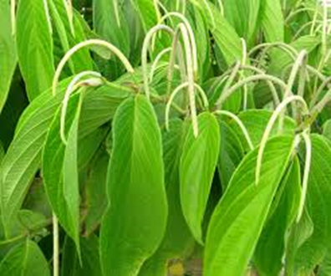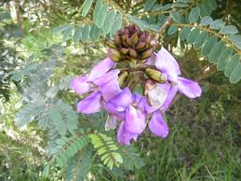
b
a

Gambar 1. a) buah Piper aduncum , b) daun Tephrosia vogelii

Sosialisasi dan Penyuluhan yang dilakukan terhadap kelompok tani Harapan Baru yang telah dilakukan di Pusat Alih Teknologi yang berada di Alahan Panjang, Kabupaten Solok tampak pada Gambar 4. berikut:
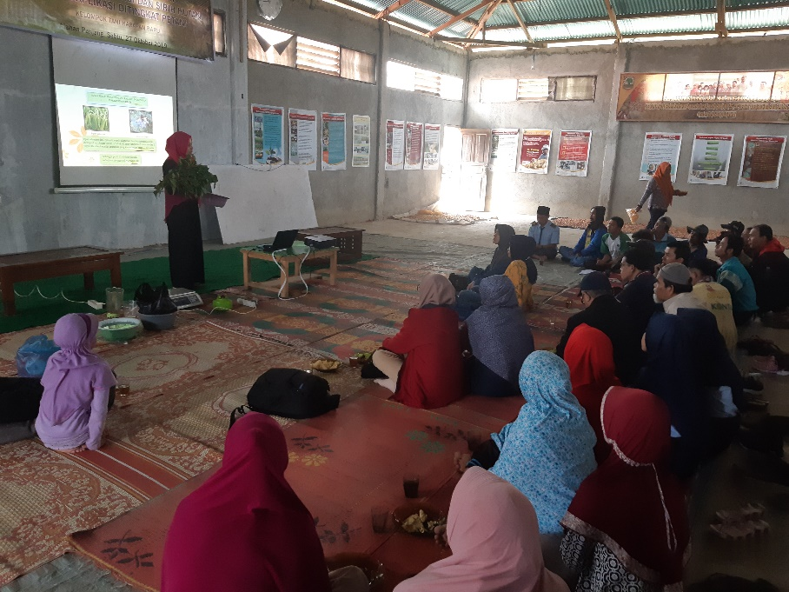
Gambar 4. Proses penyampaian materi oleh Dr. Eka Candra Lina, SP. MSi

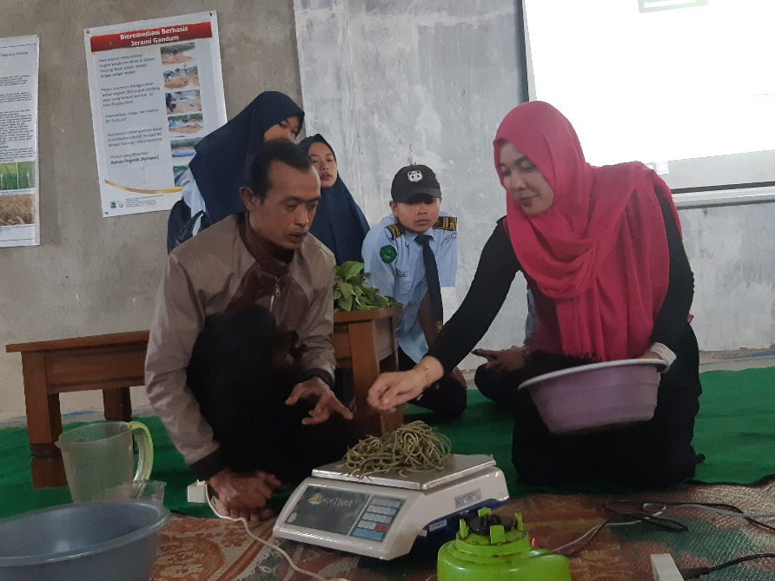
Gambar 5. Demonstrasi Proses pembuatan pestisida botani
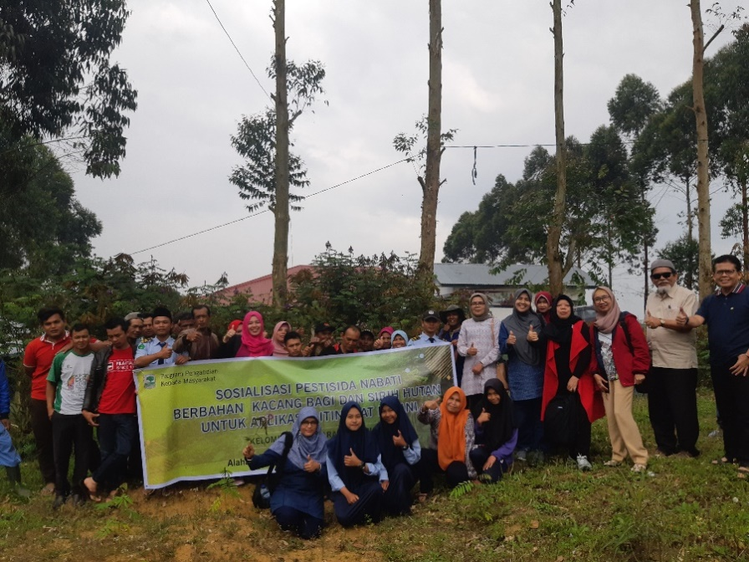
Gambar 6. Foto Bersama Kelompok Tani Harapan Baru dan TIM pengabdian
Kegiatan sosialisasi yang telah dilakukan bersama kelompok tani harapan baru mengangkat pengendalian serangan hama dengan pemanfaatan pestisida botani. Sosialisasi diawali dengan perkenalan pestisida botani kepada petani. Selanjutnya dilakukan pemaparan latar belakang pestisida botani sebagai pendamping pemanfaatan pestisida sintetik dalam mengendalikan hama dan penyakit tanaman budidaya disentra produksi tanaman hortikultura.
Selain pemaparan mengenai pestisida botani, sosialisasi dilanjutkan dengan melakukan demonstrasi pembuatan pestisida botani berbahan buah Piper aduncum dan daun Tephrosia vogelii. Demonstrasi pembuatan pestisida botani dilakukan secara terpusat sehingga diharapkan petani mampu membuat pestisida botani secara individu.
Selain proses pemaparan materi dan demonstrasi pembuatan pestisida botani, kegiatan sosialisasi juga dilengkapi dengan sesi diskusi bersama para petani. Diskusi dilakukan dengan membahas tentang pestisida botani yakni proses pembuatan, teknik aplikasi dan sebagainya. Selain itu, diskusi juga mengenai permasalahan-permasalahan petani dalam proses budidaya tanaman, faktor produksi rendah, serangan hama dan penyakit dan bagaimana solusi untuk mengatasi permasalahan – permasalahan petani tersebut. Menurut petani serangan hama pada tanaman yang mereka budidayakan itu sangat tinggi dan perlu pengendalian yang insentif sehingga tingkat penggunaan pestisida sintetik sangat mempengaruhi untuk pengendalian hama. Oleh sebab itu, petani lebih sering menggunakan pestisida sintetik sebagai pengendali hama dan penyakit agar tanaman yang dibudidayakan tidak rusak tetap mampu berproduksi. Alternatif petani untuk mengatasi hal tersebut yaitu melakukan aplikasi pestisida sintetik secara terjadwal. Hal tersebut dianggap tidak tepat karena aplikasi secara terjadwal tidak efektif untuk menekan serangan hama dan penyakit. Hal ini dikarenakan aplikasi pestisida secara terjadwal dapat menyebabkan hama menjadi resisten terhadap aplikasi pestisida tersebut selain itu, aplikasi secara terjadwal tersebut dapat menyebabkan pencemaran terhadap lingkungan seperti residu yang dihasilkan dan kualitas produksi yang dihasilkan. Pengembangan pestisida botani perlu ditingkatkan pada petani. Sebagai pendamping dalam penggunaan pestisida sintetik pestisida botani kurang diminati karena membutuhkan waktu dalam proses pembuatan sementara pestisida sintetik adalah produk instan dalam proses aplikasi pada tanaman. petani lebih sering menggunakan pestisida secara terjadwal dan pencampuran beberapa jenis pestisida. Hal ini didukung oleh opini petani terkait efek racun yang akan ditimbulkan untuk mematikan hama yang akan meningkat.
Berdasarkan hasil diskusi yang telah dilakukan diketahui bahwa beberapa petani sudah mulai melakukan pengendalian hama dengan memanfaatkan pestisida botani seperti pestisida botani berbahan cabai. Pemahaman terhadap pemanfaatan tanaman sebagai sumber pestisida botani perlu ditingkatkan kepada petani untuk menunjang pestisida botani sebagai pendamping pemanfaatan serta mengurangi penggunaan pestisida sintetik untuk mengendalikan serangan hama dan penyakit.

LAMPIRAN

